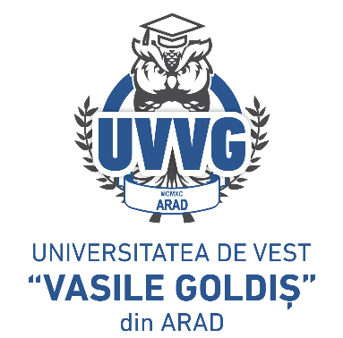
ROUMANIE

MINISTÈRE DE L’ÉDUCATION ET DE LA RECHERCHE

UNIVERSITÉ DE L’OUEST « VASILE GOLDIŞ » d'ARAD

310025 Arad, Roumanie 94-96 Bd. Revolutiei,

Tél./ fax : 0040/0257/280260, courriel : rectorat@uvvg.ro, web : www.uvvg.ro

DEMANDE EQUIVALENCE MATERIES

Le/ la soussigné(e) ________________________________________________ étudiant/e de l'année _____, année universitaire du _________________ programme universitaire d’études en licence/ master _________________, ayant le numéro d'immatriculation no. _________________ par la présente, je vous prie de bien vouloir approuver l’équivalence des matières suivantes passées à:
Université __________________________________________________________________
Faculté ____________________________________________________________________
Programme d’études _____________________________________ dans les années universitaires ____________________

Matière | Note obtenue | Équivalence avec la note/ Pas d’équivalence avec la note | Signature professeur
Ci-joint, vous allez trouver le supplément au diplôme/ le relevé des notes/ la situation scolaire.

Téléphone:___________________________
Courriel:_____________________________

Date Signature
_______________ ___________________

